Министерство образования Республики Беларусь

Учреждение образования

“Брестский Государственный технический университет”

Кафедра ИИТ

Лабораторная работа № 5

По дисциплине «Математические основы И С»

Тема: ***Нахождение минимального остового дерева связанного неориентированного графа***

Выполнил:

Студент 2 курса

Группы ИИ-23

Макаревич Н. Р.

Проверил:

Козинский А. А.

Брест 2023

Вариант 3

***Задание.***

1. Найти минимальное остовое дерево для заданного графа *G* алгоритмом Прима и Крускаля. Варианты графов указаны в таблице 1. Граф задан списком ребер.
2. Ответить на поставленные вопросы.
3. Графически изобразить граф и его минимальное остовое дерево.

|  |  |  |  |  |
| --- | --- | --- | --- | --- |
| № | Кол.  верш. | Кол.  ребер | Список ребер | Веса ребер |
| 3. | 8 | 13 | (a,d),(a,c),( b,e),(b,c),(c,d),(c,e),  (d,g),(d,f),(e,f),(e,h),(g,h),(g,f),(f,h) | 4,6.8,3,7,2,  12,3,4,3,6,5,2. |

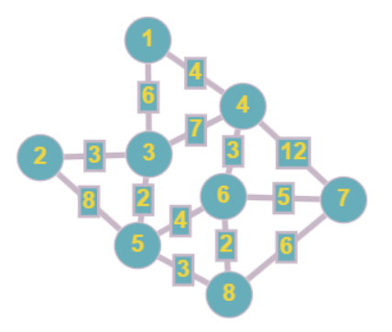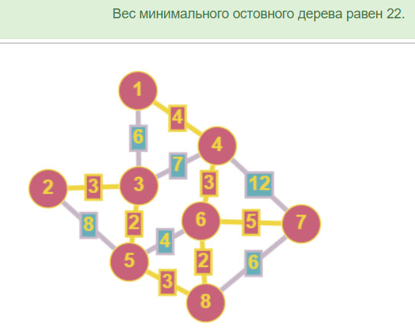

***Вопросы.***

1. Для какого графа определяет число остовых деревьев формула Кэли.
2. Какое остовое дерево находится алгоритмом Дейкстры?
3. Может ли быть несколько минимальных остовых деревьев?

Файл с входными данными input.txt:

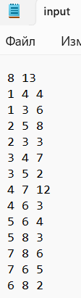 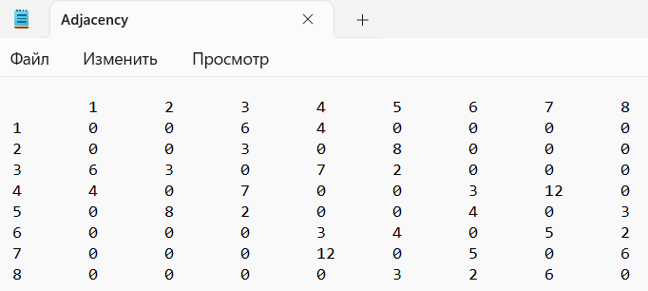

Вывод программы:

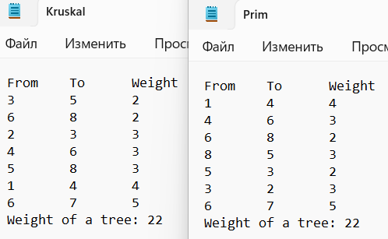

Вывод: Нашел минимальное остовое дерево для заданного графа алгоритмом Прима и Крускаля